

П. ВИННИЧЕНКО и В. ДЕКАЛО

КАК СДЕЛАТЬ УЛЕЙ  
И СОДЕРЖАТЬ ПЧЕЛ

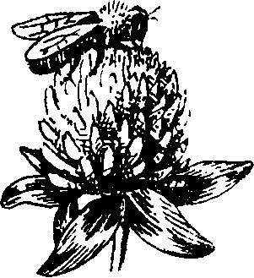

Государственное Издательство Детской Литературы  
Министерства Просвещения РСФСР  
Москва 1951 Ленинград

Всё ли вам понятно в описаниях работ, помогли ли вам  
наши советы, какие пособия вы хотели бы еще получить?  
Пишите нам по адресу: Ленинград, набережная Куту-  
зова, 6, Дом детской книги Детгиза, сообщив свое имя,  
фамилию, возраст и адрес.

Для среднего и старшего возраста

Ответственный редактор Г. Гроденский

Художник-редактор Ю. Киселев. Технический редактор Т. Лейкииа.  
Корректор Л. Дрожжина. Подписано к печати 18, V 1951 г. 84Х Юв1/^,.  
Бум. лясг. «/ю- 1164 л- i.03- Авт. л. 0,67. Уч-изд. да. 0,8 Зак. № 678.  
Тираж 45 000. М-29831 Цена 35 к. 2-я фабрика детской книги Детгиза  
Министерства Просвещения РСФСР. Ленинград, 2-я Советская, 7.

Работа с пчелами увлекательна и полезна. Наблю-  
дая за жизнью пчел, вы узнаете о них много интересно-  
го и сможете сами стать юными пчеловодами.

Каждая школа, у которой есть хотя бы небольшой  
пришкольный участок, может завести у себя пчелиную  
пасеку с тремя-пятью ульями.

Устройство улья, разведение пчел и уход за ними не  
трудны, но требуют серьезного внимания и терпения.

СОСТАВ ПЧЕЛИНОЙ СЕМЬИ

Пчелы живут семьями. Численность пчелиной семьи  
меняется в зависимости от времени года, количества нек-  
тара в цветах, состояния погоды.

Летом в сильных пчелиных семьях живет до 60—  
70 тысяч пчел в одном улье.

К осени и на зиму семья уменьшается до 10-15 ты-  
сяч пчел. Весной, с наступлением теплых дней и появле-  
нием в цветах нектара, она снова увеличивается.

Живут пчелы в ульях и размещаются на восковых  
сотах, построенных самими пчелами.

В состав пчелиной семьи входят: матка, рабочие пче-  
лы и трутни (рис. 1).

По своим размерам и форме тела они легко разли-  
чимы.

Матка имеет сравнительно более длинное, чем у рабо-  
чих пчел и трутней, тело коричневого цвета с заостренной  
задней частью брюшка.

Рабочая пчела почти вдвое короче W меньше матки,  
серого или темноватого цвета.

3

Трутень больше и толще рабочей пчелы, и тело у  
него— с тупым концом брюшка.

I\*

Рис. 1. а — матка; б— рабочая пчела;  
в — трутень.

Матка — единственная в пчелиной семье самка, спо-  
собная откладывать в ячейки пчелиных сот оплодотворен-  
ные яйца, из которых выводятся пчелы.

В случае гибели матки рождаемость, а значит и уве-  
личение количества, пчел прекращается. Наибольшей си-  
лы в откладывании яиц матка достигает к двухлетнему  
возрасту, а к четырем-пяти годам она прекращает кладку  
яиц и умирает.

Рабочие пчелы составляют основную массу  
пчелиной семьи. Они выполняют следующие виды рабо-  
ты: добывают нектар и цветочную пыльцу, осуществляют  
уход и воспитание молодых пчелок, поддерживают чистоту  
в ульях и охраняют вход в улей.

Живут рабочие пчелы летом сравнительно недолго —  
от 35 до 50 дней. Их убыль в улье пополняется за счет  
выведения молодых пчел из яиц, отложенных маткой.

Молодые пчелы сразу после своего рождения за нек-  
таром не летают приблизительно до двадцатидневного  
возраста и в это время выполняют работы внутри улья.

Остаются на зиму и перезимовывают только те пчелы,  
которые родились в конце августа и в сентябре, но и они  
постепенно умирают. Весной они заменяются молодыми  
пчелами.

в

а

б

Трутни никакой работы в пчелиной семье не не-  
сут, но необходимы для оплодотворения молодых, еще не-  
плодных маток. Матка, не оплодотворенная трутнем, бу-  
дет класть неоплодотворенные яйца, из которых будут  
выводиться только трутни.

Шизнь трутней недолговечна. Выводятся они летом.  
Осенью трутни изгоняются пчелам^ из ульев и погибают.

Пчелы — насекомые с полным превращением.

Весь период развития рабочей пчелы с момента отло-  
жения яиц и до выхода молодой пчелы длится 21 день и  
протекает по следующим стадиям (рис. 2):

1. стадия яйца продолжается с 1-го по 3-й день;
2. стадия личинки продолжается с 4-го по 9-й день;
3. стадия куколки продолжается 12 дней.

Период развития матки, начиная с яйца и кончая вы-  
ходом молодой матки, длится 16 дней.

Развитие трутня длится 24 дня. 5

Первые две стадии развития рабочей пчелы и трутня  
проходят в открытых ячейках. В это время личинки трут-  
ней и рабочих пчел получают в течение первых трех дней  
особую лищу — «молочко», — вырабатываемую рабочими

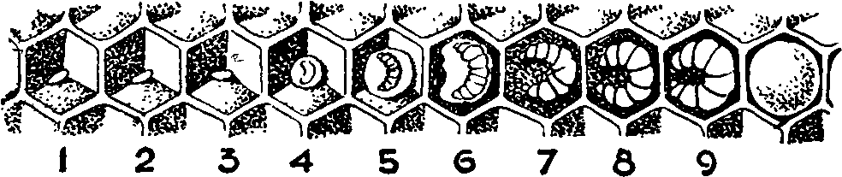

Рис. 2. Развитие пчелы от яйца до куколки.

пчелами, а в последующие дни пчелы, кормят развиваю-  
щиеся личинки смесью меда и перги (пыдьцы).

Ячейки с личинками рабочих пчел запечатываются  
пчелами восковыми крышечками на шестой день, а с ли-  
чинками трутней — на седьмой.

Личинки, находящиеся в открытых ячейках, называ-  
ются «открытым расплодом», а в запечатанных— «пе-  
чатным расплодом».

Печатный расплод нормально развивается при темпе-  
ратуре внутри улья 34—35°. При более высокой темпе-  
ратуре развитие идет ненормально, а при температуре  
внутри улья 40° расплод погибает.

При понижении температуры хотя бы на 1° развитие  
задерживается на 1 день. При температуре внутри улья  
ниже + 25° погибает около 70 процентов расплода. При  
температуре в улье ниже 20° тепла расплод застывает и  
погибает^

Необходимую температуру для развития расплода со-  
здают молодые пчелы\* покрывая своими телами печатный  
расплод.

КАК СДЕЛАТЬ УЛЕЙ

Пчелы живут в деревянных домиках-ульях. Ульи бы-  
вают разных систем, но наиболее распространенным счи-  
тается «русский стандартный улей».

Впервые деревянный разборный рамочный улей был  
изобретен русским пчеловодом П. И. Прокоповичем еще  
в 1814 году. В дальнейшем система его улья видоизме-  
нялась и усовершенствовалась.

Ульи бывают одностенные, когда боковые стенки их  
делают в толщину одной доски, и двухстенные, когда  
стенки улья делают двойными. В двухстенных ульях про-  
странство между стенками заполняется каким-либо утеп-  
ляющим материалом.

Одностенные ульи применяются на юге н в централь-  
ных областях Советского Союза, а двухстенные — в более  
северных областях.

Наиболее доступным для изготовления собственными  
силами является одйостенный улей.

Для его изготовления необходимо иметь следующий  
инструмент: пилу-ножовку или лучковую, молоток, клещи,  
рубанок, стамеску с узким лезвием.

Улей состоит из трех частей (рис. 3):

* 1. корпуса с дном,
  2. магазинной надставки,
  3. крышки.

Для устройства стенок и дна корпуса и стенок мага-  
зина возьмите доски от 30 до 40 мм толщиной, а для  
устройства крышки используйте доски толщиной 20—  
25 мм.

В качестве материала лучше всего подойдут: ель,  
сосна, тополь, ольха.

Корпус представляет собой четырехстенный ящик  
длиной и шириной (внутри) 45 см и высотой, считая от  
пола улья, —34 см.

Когда будете отрезать доски для сколачивания корпу-  
са и дна улья, хорошо прострогайте их рубанком. Это

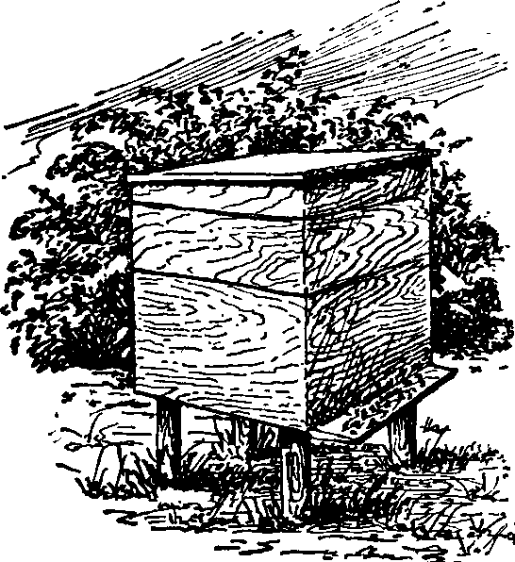

необходимо для того, чтобы  
легче было чистить дно и  
стенки- улья.

Приготовленные для кор-  
пуса улья доски сколачи-  
вайте большими гвоздями,  
соблюдая внутренние разме-  
ры улья (45 X см) и вы-  
соту стенок (35 см).

В нижней <\*асти передней  
стенки корпуса сделайте  
прорез шириной 3—4 см и  
высотой — 1 см. Он будет  
служить отверстием для вхо-  
да и выхода пчел в улей.

Перед сбивкой стенок  
корпуса в верхней части улья  
сделайте стамеской выемку  
(фальцы) шириной 1 см и  
глубиной 2 см. Выступы, ко-  
торые при этом образуются на верхних частях спинок кор-  
пуса улья, будут служить опорой для «плечиков» рамки.

Когда стенки корпуса улья будут сколочены плотно,  
прибейте к нижней стороне их дно улья.

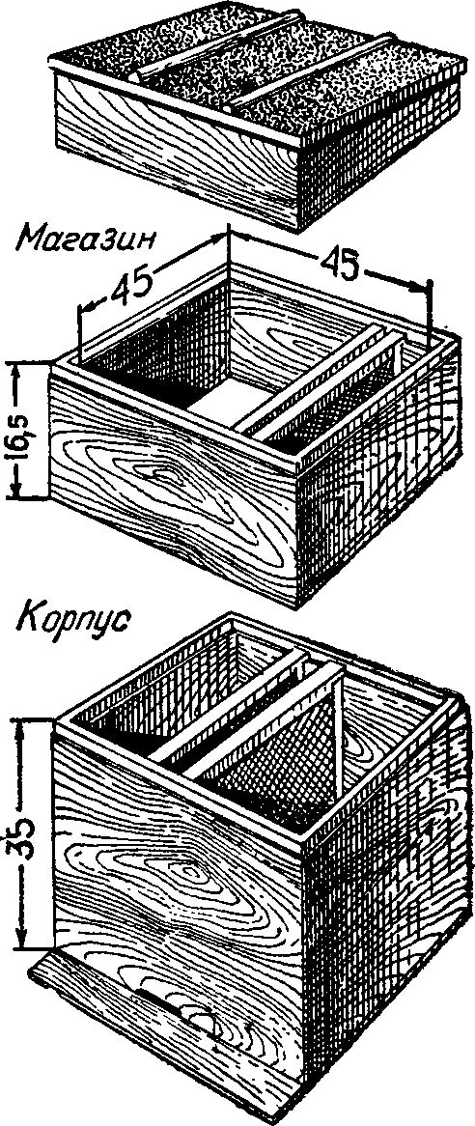

Крошка

Рис. 3. Общий вид улья  
и отдельных его частей.

Так как редко удается подобрать доски, которые по  
своей ширине соответствовали бы высоте стенок улья или  
ширине пола, то и стенки и пол приходится делать ино-  
гда из двух-трех узких досок, составляя их вместе. В этомслучае обязательно необходимо стороны досок, хорошо  
выровнять, чтобы они плотно прилегали друг к другу и  
в полу и стенках не было щелей.

Места соединения досок промажьте замазкой или гли-  
ной. Это важно для сохранения в улье тепла и для защи-  
ты от попадания в у;1ей насекомых — вредителей пчел.

Магазин улья сделайте из досок такой же толщины,  
как и корпус улья.

Внутренние размеры те же. Высота стенок магазина —  
16,5 см. Обязательно в верхней части стенок магазина,  
как и в корпусе улья, сделайте выемки. Магазин ставьте  
прямо на корпус улья.

С наружной стороны стенок магазина тоже сделайте  
выемки (фальцы), на которые будет опираться своими  
стенками крышка улья.

Крышку делайте односкатную, чтобы одна из стенок  
ее была ниже другой. Когда на них ляжет кровля крыш-,  
ки, — образуется уклон (скат)" в одну сторону. По этому,  
уклону будет скатываться с крышки улья дождевая вода.

Крышка улья своими стенками должна плотно опи-  
раться на фальцы стенок магазина и плотно к ним при-  
легать.

Для полной водонепроницаемости крышку улья по-  
кройте толем или вырезанным из старого железа листом.

Улей, магазин и крышка обязательно должны быть  
снаружи окрашены. Это предохранит улей от влияния сы-  
рости.

Внутри корпуса улья размещают 12 рамок. На эти  
рамки натягивают вощину и на них размещаются пчелы.  
Это гнездовые рамки (рис. 4).

Сделайте их из хорошо обструганных деревянных бру-  
сочков и планочек.

Верхние брусочки сделайте длиной 47 см, шириной  
2,5 см, толщиной 2 см.

С обеих сторон каждого верхнего брусочка сделайте  
запилы длиной 26 мм, шириной 1 см. Они будут служить  
для прикрепления к ним боковых планок и для образо-  
вания плечиков. Рамка плечиками обопрется на фальцы  
верхних стенок корпуса улья и будет находиться \*в нем  
в висячем положении.

Боковые планки сделайте длиной 29 см, шириной  
2,5 см и толщиной 8 мм.

Длина, толщина и ширина верхнего брусочка мага-

Рис. 4. Гнездовая рамка.

зинной рамки такая же, как у верхнего брусочка гнездо-  
вой рамки, но длина боковых планок равна 16,5 см. Эти  
рамки часто называют полурамками.

Если поставить магазин с полурамками на корпус\* то  
расстояние между ними и верхним бруском гнездовой  
рамки не должно превышать 8—10 мм.

Если это расстояние будет меньше, то пчелы склеят  
полурамки с гнездовыми рамками, а это создаст большие  
неудобства при работе с пчелами. Если же расстояние бу-  
дет больше, то пчелы застроят его сотами и опять-таки  
затруднят работу с ульем.

Магазинных рамок обычно ставят в магазин 10 штук.

Пчелы в этом случае удлиняют ячейки полурамок и  
тем самым создают возможность запаса в полурамки боль-  
шого количества меда.

В теплое летнее время, когда в природе идет обиль-  
ное выделение нектара цветами, матка усиленно отклады-  
вает яйца в гнездовых рамках, и пчелам нехватает места  
для складывания меда и пыльцы (перги).

В этом случае на корпуса ульев ставят магазины, и  
пчелы быстро заполняют магазинные соты медом.

Когда взяток (обилие нектара) прекращается, магази-  
ны снимают; с наступлением же холодов их опять ставят  
на корпуса и заполняют подушками с утепляющим ма-  
териалом.

Кроме корпуса улья, магазина, рамок изготовьте для  
улья две вставные доски. Они будут нужны для того,  
чтобы сократить пчелиное гнездо или утеплить его.

Размеры верхнего бруска доски те же, что и гнездо-  
вой рамки с плечиками. Высоту сделайте с таким расче-  
том, чтобы вставная доска своей нижней стороной не до-  
ходила до дна улья на расстояние 5 мм. Это необходи-  
мо для прохода пчел.

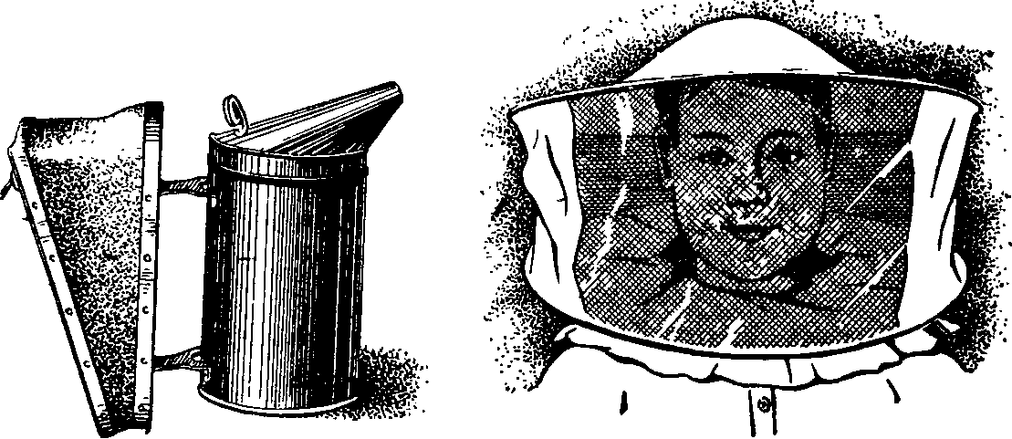

Рис. 6. Лицевая сетка.

Рис. 5. Дымарь,

Рамки с сотами прикройте сверху одной общей «хол-  
стинкой» (из мешковины, парусины или простого хол-  
ста) размером по внутренней площади улья.

ПЧЕЛОВОДНЫЙ ИНВЕНТАРЬ

Для работы с пчелами необходимо приобрести или  
изготовить самим следующий инвентарь:

1. Дымарь. Служит для окуривания пчел во время  
   осмотра пчелиной семьи (рис. 5).
2. Лицевая сетка» Она предохраняет лицо от укуса  
   пчел (рис. 6).
3. Пчеловодный нож. Служит для распечатывания ме-  
   да в сотах и для обрезки неправильно отстроенных сотов  
   (рис. 7).
4. Доска-лекало для наващивания рамок (рис. 8).
5. Шпора для наващивания рамок (рис. 9).
6. Шило для натягибания проволоки на рамки.



Рис. 8. Доска лекало.

Рис 7. Пчело-  
водный нож.

Рис. 9. Шпорз для навешивания  
рамок.

УХОД ЗА УЛЬЯМИ, ИХ СОДЕРЖАНИЕ,  
МЕСТОРАСПОЛОЖЕНИЕ

Для размещения пасеки или расстановки ульев с пче-  
лами необходимо подготовить место.

Место для пчел должно быть защищено высоким за-  
бором или густыми древесными насаждениями от холод-  
ных северных ветров.

Ульи должны быть расположены летками на восток  
или на юг.

Земля на пасеке должна быть очищена от травы и  
мусора.

Для того, чтобы пчелы нормально работали и прино-  
сили возможно более меда, за ними нужен тщательный  
уход. По временам года работа по уходу и содержанию  
будет различной.

Весна

Весной, когда растает снег и температура воздуха  
поднимется свыше 12—14°, ульи с пчелами выносят и  
расстайавливают на заранее выбранном месте.

Предварительно для каждого улья вбивают в землю  
строго горизонтально по 4 колышка вышиной до 30—  
35 см от земли. На эти колышки и ставят ульи.

Как только пчелы почувствуют свет и тепло, они нач-  
нут дружно вылетать из ульев. Летки в ульях в это время  
надо раскрыть во всю их длину. Полетав и покружившись  
около 1 — l1/^ часа, пчелы начинают постепенно возвра-  
щаться в улей.

Это первый весенний очистительный облет, когда пчела  
очищает свой кишечник.

Еще с конца февраля и начала марта матки в силь-  
ных пчелиных семьях начинают откладывать яйца, из ко-  
торых потом выходят молодые пчелы.

В первые же теплые дни, вооружившись сеткой и ды-  
марем, проверьте, есть ли в ульях матки. Это можно сде-  
лать не тревожа особенно пчел и не отыскивая матку.  
Достаточно увидеть на сотах открытый расплод, чтобы су-  
дить о ее присутствии.

Если матка откладывает во всей средней части сотов  
яички, не пропуская почти ни одной ячейки, — значит,  
она здоровая, хорошая.

Если же засев яиц происходит отдельными участками,  
с пропусками ячеек, это признак плохой матки.

Бывают случаи, что матка во время зимовки погибает.

Без нее пчелиная семья жить не будет.

Если матка старая или больная, надо заменить ее мо-  
лодой. Колхозный пчеловод всегда поможет вам в этом.

Чтобы не помять матку, ее берут и помещают в осо-  
бую маточную клеточку, сделанную из проволочной сетки.

Принеся матку, откройте улей, поместите клеточку  
с ней между рамками и сразу же закройте улей.

Через один-два дня откройте улей и посмотрите, как  
ведут себя пчелы по отношению к матке. Если клеточка  
окружена пчелами и они просовывают сквозь отверстия  
свои хоботки к матке, то это значит, что они ее кормят.  
Такую матку можно выпустить из клеточки, и пчелы ее  
примут в свою семью.

Когда пчелы подгибают задний конец брюшка и ста-раются просунуть его сквозь отверстия в сетке клеточки,  
это значит, что они ее не хотят принять, а стараются ужа-  
лить. В этом случае нужно подержать матку в клеточке  
подольше, пока пчелы к ней привыкнут. Если вам не уда-  
лось достать молодую плодную матку, тогда надо дать  
возможность пчелам самим вывести ее.

Если матка в улье старая и плохо кладет яйца, убери-  
те ее. Пчелы тогда выберут несколько ячеек с оплодотво-  
ренными яйцами и начнут их расширять и удлинять. Та-  
кие ячейки выступают над сотами, имеют форму неболь-  
шого жолудя и называются «маточниками».

Личинки в маточниках всё время получают обильный  
питательный корм — «молочко».

На пятый день пчелы запечатают маточник восковой  
крышечкой.

На шестнадцатый день после откладки яйца выводится  
матка. В ясную и теплую погоду молодая матка вылетает  
из улья. Она спаривается с трутнем и становится способ-  
ной откладывать оплодотворенные яйца.

Когда вы проверили улей, убедились, что в нем есть  
матка, займитесь очисткой дна улья.

В улье должна быть абсолютная чистота. Эта работа  
производится с помощью особой стамески с загнутым  
концом (рис. 10).

При работе нельзя открывать  
холстинку, покрывающую рамки,  
всю сразу. Надо открыть ее на  
ширину двух-трех рамок, выта-  
щить рамки из улья и поместить  
их в ящик, специально сделанный  
из фанеры. Ящик при этом плотно  
закройте крышкой. Освобожден-  
ную часть дна улья очистите от  
мусора. После этого возьмите из  
ящика рамки и поставьте их  
обратно на очищенное место, опять  
прикрыв холстинкой. Затем отвер-  
ните холстинку еще на ширину  
следующих двух-трех рамок, вы-  
тащите их из улья, поставьте в  
ящик, очистите дно и переставьте  
рамки из ящика в улей.



Рис. 10. Стамеска  
для чистки улья.

Так делайте до тех пор, покавесь улей не будет очищен. Такая постепенность в очист-  
ке необходима для того, чтобы не остужать улей целиком  
и чтобы не впустить чужих пчел.

Третий вид весенней работы — утепление пчелиного  
гнезда. Весной погода часто меняется: после теплых дней  
внезапно может наступить похолодание, а в улье, где в  
это время идет усиленное размножение пчел, нужна по-  
стоянная температура не ниже +35°.

Для того, чтобы сохранить должную температуру, не-  
обходимо сократить пчелийое гнездо. Все рамки с сотами,  
на которых не сидят пчелы и в которых нет расплода,  
убираю\* из улья. Остальные рамки размещают по среди-  
не улья и с обеих сторон ограничивают вставными доска-  
ми. Пространство за вставными досками заполняют утеп-  
ляющими подушками. Сверху рамки покрывают тоже по-  
душками или другим утепляющим материалом.

Утепляющие подушки сделайте из мешковины в раз-  
мер внутренней площади улья. Набейте их паклей или су-  
хим мхом.

Положите их сверху на холстину и с боков внутри  
улья.

Когда будете очищать и отеплять ульи, сразу же об-  
ратите внимание, — есть ли у пчел . еще медовые запасы.  
Ведь весной потребление меда увеличивается: в это время  
много меда идет на кормление личинок и молодых пчел.  
Если вы обнаружите нехватку меда, надо пчел подкор-  
мить.

Подкормку можно готовить по-разному, но наиболее  
доступным способом является смесь из двух частей са-  
хара и одной части воды.

Сначала вскипятите воду, потом отставьте ее с огня и  
всыпьте туда сахар, всё время помешивая, пока весь са-  
хар не растворится. Дайте сиропу остыть до 40—45° и  
потом разливайте в кормушки.

Кормушки ставят в улей или между последней рамкой  
и вставной доской или же за вставной доской.

Сразу дают пчелам в кормушках два-три килограмма  
сахарного сиропа. Подкормку производят вечером, когда  
полет пчел заканчивается. За ночь пчелы выберут под-  
кормку из кормушки и перенесут в соты.

Кормушки надо заготовить заранее; делают их из ма-  
газинных полурамок. Во всю длину такой полурамки  
к нижней и боковым планкам прибивают с обеих сторонгвоздиками по одной фанерной дощечке размером во всю  
ширину полурамки. Дощечка не доходит на 25—30 мм до  
верхнего брусочка-полурамки.

Чтобы кормушка не протекала, места соединения фа-  
неры с планкамй полурамки залейте расплавленным во-  
ском или смолой, а чтобы пчелы не тонули в сиропе, на  
дно кормушек набросайте мелкие тонкие щепочки. Когда  
вы нальете в кормушки сироп, щепочки всплывут наверх  
и на них будут размещаться пчелы.

Для кормушек можно пользоваться и металлическими  
консервными банками. В этом случае хорошо промойте  
банки кипятком, налейте доверху сиропом, накройте ку-  
сочками старого ситца и концы его обвяжите вокруг  
банки шпагатом.

Открыв улей, а затем сняв верхнее утепление и по-  
кровный холстик, сверху на рамки положите две дере-  
вянные планочки или два прутика; на них, перевернув  
вверх дном, поставьте консервные банки, накройте хол-  
стиком, уложите утепление и закройте улей.

Пчелы постепенно через тряпочку высосут весь сироп.

По мере потепления и увеличения сбора нектара, мат-  
ка всё время будет увеличивать кладку яиц (до 1 500—  
2 ООО в сутки), следовательно, и пчелиная семья будет  
расти. Пчелы постараются заполнить все свободные ячей-  
ки в сотах медом, — и матке не будет места для откла-  
дывания яиц. Надо за этим следить.

Наступает пора расширения пчелиного гнезда. Расши-  
рение можно сделать, подставляя в улей рамки с натяну-  
той на них искусственной вощиной. Вощину можно ку-  
пить или обменять на воск. Мастерские, изготовляющие  
вощину, имеются в каждом районном центре, а также при  
больших пасеках колхозов.

Вощину прикрепляют к верхнему брусочку рамки и за-  
тем прикатывают особой шпорой к проволоке, натянутой  
внутри рамки. Делать это надо на доске (рис. 8).

Способ натягивания проволоки и прикрепления к рам-  
ке вощины очень прост. Отступя от краев 10—12 см, в  
нижней и верхней планках сделайте шилом отверстия. У  
отверстий верхней планки вбейте пр небольшому гвоз-  
дику, так чтобы головки их торчали над планкой. Закре-  
пите за один из гвоздиков конец тонкой проволоки и про-  
тяните ее через отверстие верхней планки, затем — через  
лежащее под ним отверстие в нижней планке, далее — че-рёз второе отверстие в нижней планке и находящееся под  
ним отверстие в верхней планке. Проволоку хорошо на-  
тяните и закрепите конец ее за второй гвоздь в верхней  
планке. Теперь гвозди вбейте в рамку до конца. На бо-  
ковых планках сделайте отверстия, отступя от краев на  
7—8 см, и так же, как в первом случае, натяните про-  
волоку.

На листах искусственной вощины пчелы начинают  
строить ячейки сотов, как говорят пчеловоды, «оттяги-  
вать» или отстраивать вощину.

Сильные пчелиные семьи делают это иногда за Четыре-  
пять дней, превращая искусственную вощину в готовые  
соты.

Лето

Наступает жаркое лето, а вместе с тем и жаркая пора  
в жизни пчел. Это, время наибольшего взятка.

Пчелиная семья к этому времени достигает полной  
силы, количество рабочих пчел доходит до 50—60 тысяч.  
Все 12 рамок в улье заполнены разместившимися на них  
пчелами. Верхняя часть' сотов, а иногда и все соты за-  
литы медом. Матке нехватает пустых ячеек для откла-  
дывания яиц. Пчелам становится тесно в улье. И вот  
теперь наступает период роения.

Пчелиная семья должна разделиться на две семьи,  
или, как говорят, «должна роиться».

Что же делается в это время в улье?

Пчелы начинают закладывать несколько маточников  
для вывода молодой мат|Ш.

В один из теплых ясных дней старая матка вместе  
с частью пчел покидает улей. Это вылетел рой. Рой пчел,  
покружившись несколько минут возле своего улья, при-  
крепляется где-либо на ветке близрастущего дерева.  
Пчелы сбиваются в один плотный комок и так сидят"  
некоторое время. Затем поднимаются и улетают, найдя  
себе место где-либо в лесу в дупле дерева, или залетают  
на другие пасеки и поселяются там в пустом улье.

Для того, чтобы, рой не улетал, его осторожно стряхи-  
вают с ветки в ящик или в решето, а затем подносят  
к заготовленному улью, в который заранее же ставят  
три-четыре рамки с сотами или искусственной вощиной, и  
стряхивают туда рой.

В новом улье пчелы дружно принимаются за работу.

Оставшиеся в старом улье пчелы выводят себе моло-  
дую матку.

Таким образом можно увеличивать число пчелиных  
семей. Это так называемое естественное роение.

Можно размножать пчелиные семьи и путем отводов.

Если же хотите получить от пчел побольше меда,  
тогда надо принять меры к недопущению роения.

Как же ограничить роение пчел?

Основной причиной роения пчел является чрезмерно  
большая пчелиная семья; из-за этого возникают в улье  
теснота и недостаточность пустых ячеек для кладки яиц.

Для устранения этих причин применяют такие спо-  
собы:

1. По мере заполнения пчелами рамок медом и пыль-  
   цой (пергой) их вынимают из улья и на это место ставят  
   рамки с пустыми сотами или с искусственной во-  
   щиной.
2. На корпус улья поставьте магазины с полурамками,  
   к которым прикреплена искусственная вощина. Пчелы  
   быстро отстраивают вощину в готовые соты и заполняют  
   их медом.

Вынутые рамки с медом храните в отдельных, плотно  
закрываемых, ящиках, и весной, когда будет нехватать  
корма у пчел, подставьте им в ульи.

Осень

Осенью матка начинает уменьшать кладку яиц и пче-  
диная семья понемногу начинает убывать. Пчелы изго-  
няют из своих ульев трутней и начинают готовить свое  
жилище к долгой холодной зиме. Они замазывают в улье  
все щели особым клеем — прополисом, чтобы в улье  
сохранилось тепло. Всё реже и реже вылетают они из  
улья.

Необходимо, пока бывак>т теплые дни, выяснить коли-  
чество меда у пчелиной семьи.

17

С наступлением холодов, когда на дворе устанавли-  
вается температура ниже 12° тепла, пчелы прекращают  
свободное движение по улью и собираются кучками —  
небольшими клубочками в несколько ярусов друг на  
дружке между рамками (в «улочках»), располагаясь на

2 Как сделать улей

запасах меда. Переходить с одной рамки на другую они  
не могут.

Следовательно, очень важно, чтобы на сторонах рамок  
(в «улочках»), где располагаются пчелы, был такой запас  
меда, которого хватило бы на долгие месяцы зимы.

Все не занятые пчелами рамки из улья убирают и  
хранят до весны в специальных ящиках, приспособленных  
Йля хранения.

Для зимовки пчел в ульях надо оставить не менее  
18—22 килограммов меда.

Летки в ульях уменьшают до размера, необходимого  
для прохода одной пчелы.

Ульи надо утеплить.

В таком вйде ульи могут стоять до наступления  
морозов.

Зима

Еще до наступления морозов нужно подумать о по-  
мещении, где будут зимовать пчелы.

Для того, чтобы пчелы не замерзли и благополучно  
прозимовали, необходимо создать для их зимовки соответ-  
ствующие условия.

Для нормальной зимовки важно, чтобы внутри улья  
температура была не ниже 14—25°. При температуре  
ниже 14° пчелы не смогут передвигаться внутри своего  
клубка, между улочками, и могут погибнуть.

Для того, чтобы сохранить должную температуру,  
ульи необходимо поставить в помещение, где наружная  
температура была бы не ниже 2—6° тепла.

Такое помещение надо подыскать заранее.

Помещение должно быть сухое и совершенно темное.  
Туда не должен доходить никакой шум. Всё это будет  
беспокоить пчел, плохо отражаться на их зимовке.

Вносить пчел в «зимовник» следует тогда, когда  
установится постоянная морозная погода (замерзнут  
лужи) и выпадет снег.

Летки оставьте открытыми на ширину 1—2 см и за-  
решетите их кусочками металлической сетки, чтобы туда  
проходил свежий воздух, но не могли попасть в улей  
мыши.

Крышки с ульев следует снять, чтобы улей лучшевентилировался. Но если в зимовнике водятся мыши, то  
этого делать не следует, а лучше зарешетить металличе-  
ской сеткой вентиляционные отверстия в крышке и дер-  
жать их открытыми.

Входить в зимовник надо как можно реже: зимой —  
один-два раза в месяц, а весной, перед таянием снега  
и выставкой пчел на пасеку, — почаще. Нельзя зажигать  
фонарь, а если фонарь нужен, то его стекла надо по-  
крыть красной бумагой или красной материей. Красный  
свет мало беспокоит пчел.

Выслушивать пчел можно приложив ухо к летку. Ров-  
ный, еле слышимый, шум свидетельствует о благополуч-  
ной зимовке.

Звук шелестящий, где слышатся звенящие звуки от-  
дельных пчел, — признак голодания пчелиной семьи. От-  
сутствие шума — признак гибели семьи.

Если обнаружится, что пчелиная семья голодает, то  
надо произвести подкормку.

Для этого внесите улей в теплую затемненную ком-  
нату и дайте улью прогреться. Затем, не тревожа гнезда  
пчел, подставьте им сверху на рамки две-три консервных  
банки с сахарным сиропом. Проделайте это таким же  
способом, как делали при весенней подкормке.

Можно завернуть в марлю засахарившийся мед (осев-  
ший, затвердевший), раскатать его в лепешку и положить  
сверху на рамки.

Вносить улей в комнату нужно только тогда, когда  
температура в зимовнике будет ниже 2—-3° тепла; в этом  
случае пчелы в улье будут находиться почти без движе-  
ния и не возьмут подкормки.

Если же температура в зимовнике будет 4—7° тепла,  
то подкормку можно и нужно производить, не вынося  
пчел из зимовника.

Вот и все работы по уходу за пчелами, которые вам  
надо знать.